- INFORMACIÓN GENERAL
Fecha de visita:
Dia: |  | Mes: |  | Año:

Nombre(s) de funcionario(s) / contratista (s) que realiza(n) la visita:
____________________________________________________________________________________________________________________________________________________________________________________
__________________________________________________________________________________________
Nombre(s) del acompañante(s) en la visita e institución que representa:

______________________________________________________________________________________________________________________________________________________________________________________________________________________________________________________________________________
___________________________________________________________________________________________________________________________________________________________________________________

- TIPO DE EVENTO

Incendio Forestal: Inundación: Movimientos en masa:

Av. Torrencial: Otro: ____________________

- LOCALIZACIÓN Y DESCRIPCIÓN DEL ÁREA AFECTADA

DEPARTAMENTO | MUNICIPIO | VEREDA O CORREGIMIENTO
ATLÁNTICO

Coordenadas Geográficas WGS 84 (4326)
Longitud | Latitud

Descripción acceso al área afectada:
____________________________________________________________________________________________________________________________________________________________________________________
____________________________________________________________________________________________________________________________________________________________________________________
__________________________________________________________________________________________

Localizado dentro de un área Protegida: SI NO

Nombre del área protegida ______________________________________________________

- TEMPORALIDAD DEL EVENTO

Fecha de inicio |  | Hora de Inicio
Fecha de Finalización |  | Hora de Finalización

- ÁREA AFECTADA POR EL EVENTO

TIPO | ÁREA (Ha) | TIPO | ÁREA (Ha) | TIPO | ÁREA (Ha)
Bosque natural: |  | Cultivos: |  | Rastrojos:
Bosque plantado: |  | Urbana: |  | Vegetación Seca:
Bosque seco: |  | Sub urbana: |  | Sabanas pastizales:
Bosque intervenido: |  | Pastos: |  | Fuentes hídricas:
Suelo descubierto: |  | Otra:

Área total afectada aprox.: ____________Ha

Si el evento seleccionado es Incendio Forestal, llene los siguientes datos (Marque con una x):

Tipo de incendio: Superficial__ Subterráneo__ Copa ___ Mixto___

Posible causa: Accidental__ Descuido y negligencia__ Intencional ___
Quema fuera de control__ Otros ___ ¿Cuál? ____________

Si el evento seleccionado es Inundación, llene los siguientes datos (Marque con una x):

Tipo de inundación: Súbita ____ Lenta ____
Causa de la inundación: Inundación Pluvial___ Inundación por falla de infraestructura hidráulica ___

Por determinar____
Si el evento ocurrido es movimiento en masa, indique el correspondiente:
TIPO DE MOVIMIENTO | VARIANTES | ROCAS | DERRUBIOS | SUELOS
CAIDAS | Desprendimiento | 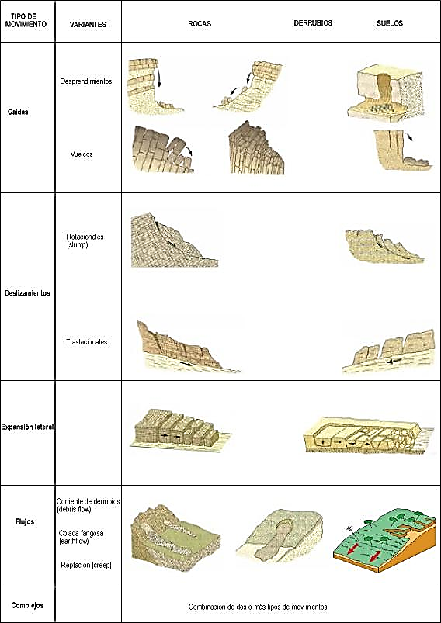
CAIDAS | Vuelcos
TIPO DE MOVIMIENTO | VARIANTES | ROCAS | DERRUBIOS | SUELOS
DESLIZAMIENTOS | Rotacionales
DESLIZAMIENTOS | Traslacionales
EXPANSIÓN LATERAL
FLUJOS | Derrubios (Debris Flow)
FLUJOS | Lodos (Earthflow)
FLUJOS | Reptación (Creep)
COMPLEJOS | Combinación de dos o más tipos de movimientos ____

Posible(s) causa(s) del deslizamiento:
Movimiento sísmico ___ Construcción de infraestructura sin apoyo técnico ____
Sobresaturación del suelo ___ Deforestación (cambios cobertura natural) ___
Vibraciones producidas por explosiones ___ Otra________________________________________

- OBSERVACIONES: (Condiciones del terreno, fauna silvestre afectada, planes de contingencia, etc.)

______________________________ ______________________________

Firma de funcionario / contratista CRA Firma Acompañante

